Informe de seguridad y calidad
en el desarrollo de software
Encargo 3: pruebas de seguridad, automatización y mejora continua
Caso SmartLogix

Asignatura: ISY1102 - Seguridad y calidad en el desarrollo de software
Evaluación: Encargo 3 (tercera etapa del caso semestral)
Carrera: [completar]
Sección: 004V
Docente: Manuel Reyes Ferrada
Fecha: 14 de octubre de 2026
Integrantes
Nicolás Castillo
Benjamín Catalán
Benjamín Quiroz

Índice
1. Introducción 4
1.1 Contexto y objetivo del encargo 4
1.2 Alcance y estructura 4
1.3 Ajustes a los encargos previos 4
2. Criterios de calidad, seguridad y cumplimiento 5
3. Enfoques y herramientas de pruebas de seguridad 6
4. Diseño de los controles de seguridad automatizados 6
5. Resultados de las pruebas de seguridad 8
5.1 Análisis dinámico (OWASP ZAP) 8
5.2 Análisis estático (SAST) 9
5.3 Análisis de dependencias (SCA) 10
5.4 Batería de casos de prueba 11
6. Resultados de las pruebas automatizadas 12
6.1 Suites automatizadas y cobertura 12
6.2 Pruebas E2E y de API 12
6.3 Pipeline de integración continua 13
6.4 Eficiencia de la automatización 14
6.5 Regresión: qué prueba detecta cada defecto corregido 14
7. Incidentes identificados, criticidad y propuestas de mitigación 15
7.1 Propuestas de mitigación para los defectos abiertos 18
8. Plan de mantenimiento y preservación de la calidad, la seguridad y la normativa 19
8.1 Política de regresión y de cambios 19
8.2 Preservación de los aspectos normativos y legales 20
9. Análisis ético y normativo de los resultados 20
9.1 Análisis ético 20
9.2 Análisis normativo 21
10. Conclusiones y propuestas para preservar la calidad 21
Anexo A. Tarjetas de los casos de prueba (ejecución final) 21
Anexo B. Reproducibilidad 24
Anexo C. Mapa de evidencias 24
Anexo D. Responsables de la ejecución 25
Índice generado por Word (clic derecho y 'Actualizar campos').

1. Introducción

1.1 Contexto y objetivo del encargo
SmartLogix es un eCommerce de perfumes con arquitectura de microservicios: un frontend en React 18, un BFF (gateway) con JWT y tres microservicios en Spring Boot 3.2 y Java 21 (inventario, pedidos y envíos). El Encargo 3 es la última etapa del caso: valida el sistema de forma global, ejecuta pruebas de seguridad, automatiza las pruebas funcionales y no funcionales, y establece cómo preservar la calidad, la seguridad y el cumplimiento normativo en futuras versiones.
El objetivo es comprobar, con evidencia reproducible, qué mejora el trabajo de las etapas anteriores y qué queda pendiente. Para ello se compara la versión de referencia (rama main, stack del Encargo 2) con la versión final (rama v2), con el mismo ejecutor y las mismas herramientas.

1.2 Alcance y estructura
Incluye el BFF, los tres microservicios, el frontend, el despliegue en Docker y el pipeline de integración continua. Quedan fuera la infraestructura de nube, la carga concurrente a escala y las pruebas en dispositivos móviles. El informe contiene: ajustes a los encargos previos (sección 1.3), enfoques de seguridad (sección 3), controles automatizados (sección 4), resultados de seguridad (sección 5), resultados de automatización (sección 6), incidentes y propuestas de mitigación (sección 7), plan de mantenimiento (sección 8), análisis ético y normativo (sección 9) y conclusiones (sección 10).

1.3 Ajustes a los encargos previos
La revisión técnica de los encargos anteriores (Encargo 1 y Encargo 2) permitió detectar afirmaciones que el código no respaldaba. La siguiente tabla resume cada una y el ajuste aplicado. No se recibió retroalimentación escrita del docente sobre esas entregas; los ajustes se basan en la verificación contra el código y la ejecución.
Afirmación en el encargo previo | Verificación con el código o la ejecución | Ajuste en este encargo
Cobertura de 87,4 % (backend) y 84,1 % (frontend) | El gate de JaCoCo estaba inactivo y el frontend mide 68,5 % de statements. | Gate corregido (INC-07). La cobertura de cada módulo se mide en la sección 6.1, sobre la versión final.
Errores devueltos con 404 o 500 sin detalles | Todos los errores de negocio respondían 404 y enviaban el mensaje de la excepción. | Respuestas 400/404/409/429 controladas y sin mensajes internos (INC-03, INC-05, INC-20).
Sin token, HTTP 401 | La respuesta real era 403 en la base. | 401 con mensaje JSON (INC-04).
Contraseñas 'protegidas' (ver Encargo 2) | Se guardaban en texto plano. | BCrypt (INC-01).
Microservicios protegidos por el BFF | Eran accesibles directamente desde la red. | Validación de JWT en cada servicio (INC-15).
Búsqueda de productos disponible | El BFF no exponía los filtros de inventario. | Endpoints añadidos (INC-17).
Ley 19.628 como marco vigente | La Ley 21.719 la reforma; BCN indica vigencia el 1-dic-2026, con una propuesta de postergación a 1-dic-2027. | Se analiza la ley reformada y se marca como pendiente la confirmación de la fecha (sección 9).

2. Criterios de calidad, seguridad y cumplimiento
Los criterios son los del Encargo 2, ampliados con los requisitos de seguridad y automatización que surgieron del análisis. Cada requisito tiene un código, un origen declarado y al menos un caso de prueba. El conjunto no es un ERS oficial, y así se declara.
Código | Requisito | Origen | Caso o prueba que lo verifica
REQ-SEG-01 | Autenticación JWT; rechazo de accesos sin token o con credenciales inválidas. | Encargo 2 | CP-01, CP-02, API-01, API-06
REQ-SEG-02 | Contraseñas almacenadas como hash. | Encargo 2 (§2.2) | CP-10; AuthServiceTest
REQ-SEG-03 | Errores sin detalles internos. | Encargo 2 (§2.2) | CP-11
REQ-SEG-04 | CORS restringido a los orígenes definidos. | Encargo 2 (§2.2) | CP-12
REQ-SEG-05 | Secreto JWT fuera del código. | Hallazgo | CP-13
REQ-SEG-06 | Dependencias del frontend sin critical o high en producción. | Análisis SCA | CP-16 (completo); npm audit --omit=dev
REQ-SEG-07 | Microservicios accesibles solo con token firmado. | Hallazgo (INC-15) | CP-18, CP-20; SecurityIntegrationTest
REQ-SEG-09 | Bloqueo tras intentos fallidos de login. | Hallazgo (INC-13) | CP-21; AuthServiceTest
REQ-SEG-10 | Cabeceras de seguridad (CSP y aislamiento). | DAST (INC-21) | ZAP baseline; cabeceras de nginx
REQ-FUNC-02 | Descuento WEB 5 %, MARKETPLACE 10 %; tipo inválido rechazado. | Encargo 2 | CP-03, CP-04, API-03
REQ-FUNC-03 | Búsqueda por marca, fragancia, precio, stock y nombre. | Encargo 2 | CP-06
REQ-FUNC-04 | Alta de producto con identificador. | Ev1 §3.2 | CP-19; ProductSeedIdIntegrationTest
REQ-FUNC-05 | Actualización de estado a través del BFF, sin inyección en la URL. | Hallazgo (INC-19, INC-22) | API-04, CP-22; StatusUrlEncodingTest
REQ-RES-01 | Fallback del Circuit Breaker ante fallo del carrier. | Encargo 2 | CP-05
REQ-VAL-01 / 02 | Validación de entradas; parámetro obligatorio ausente = 400. | Encargo 2 / hallazgo (INC-20) | CP-07, CP-08, API-05, CP-23
REQ-NFR-01 | Lectura p95 < 500 ms; escritura p95 < 1000 ms. | Encargo 2 (§2.1) | CP-09
REQ-CAL-01 / 02 | Cobertura >= 60 % por módulo; sin prioridad 1 en SpotBugs sin tratamiento. | Encargo 2 / criterio propio | CP-14, CP-15
REQ-DEP-01 | Despliegue reproducible en contenedores. | Pauta | CP-17

3. Enfoques y herramientas de pruebas de seguridad
Las pruebas de seguridad se organizan en seis enfoques complementarios. Ninguno basta por sí solo: el análisis estático no ve la configuración en ejecución, y el dinámico no ve el código que no se expone por HTTP. La tabla indica la función de cada enfoque en la detección de vulnerabilidades y su aplicación en el proyecto.
Enfoque | Función en la detección | Herramienta y ejemplo en SmartLogix
SAST (análisis estático de código) | Detecta patrones inseguros sin ejecutar el código: configuración de CSRF, inyección y registros. | SpotBugs + FindSecBugs (CSRF deshabilitado, CRLF en logs); SonarQube (S4502); ESLint con eslint-plugin-security (inyección de objetos).
DAST (análisis dinámico) | Ataca la aplicación en ejecución y observa cabeceras, errores y respuestas del servidor. | OWASP ZAP baseline sobre el frontend y escaneo de la API con token válido. Detectó errores 500 y 503 en la API (INC-19, INC-20, y el caso que llevó a INC-22) y la ausencia de CSP (INC-21).
SCA (composición de software) | Identifica vulnerabilidades conocidas en dependencias de terceros. | npm audit (producción y completo). Separa dependencias de ejecución de las de build (INC-09).
Pruebas de caja negra de seguridad | Verifican el comportamiento observable frente a entradas hostiles o no autorizadas. | Batería de casos CP-01 a CP-23 y pruebas de API contra el BFF (sin token, token falso, entradas inválidas).
Pruebas de configuración | Comprueban secretos, orígenes permitidos y cabeceras en los archivos de despliegue. | CP-12 (CORS), CP-13 (secreto), CP-17 (Compose) y la revisión de nginx.conf.
Pruebas de regresión de seguridad | Garantizan que una corrección no se pierda en versiones posteriores. | Las pruebas que fallaban en main y pasan en v2 quedan en el pipeline (sección 6.5).

Criterio de selección: se eligieron herramientas gratuitas, con imagen oficial o plugin de Maven y npm, y adecuadas al lenguaje (Java 21) y al framework (Spring Boot 3.2, React 18). Se descartó Burp Suite Community por sus limitaciones de automatización; se usa ZAP, que se ejecuta en CI sin licencia.

4. Diseño de los controles de seguridad automatizados
La figura 1 muestra el pipeline de GitHub Actions. Cada etapa tiene una puerta de calidad o de seguridad, y cada puerta se vincula con un criterio normativo o con un requisito del caso. Las puertas bloquean el merge a main.
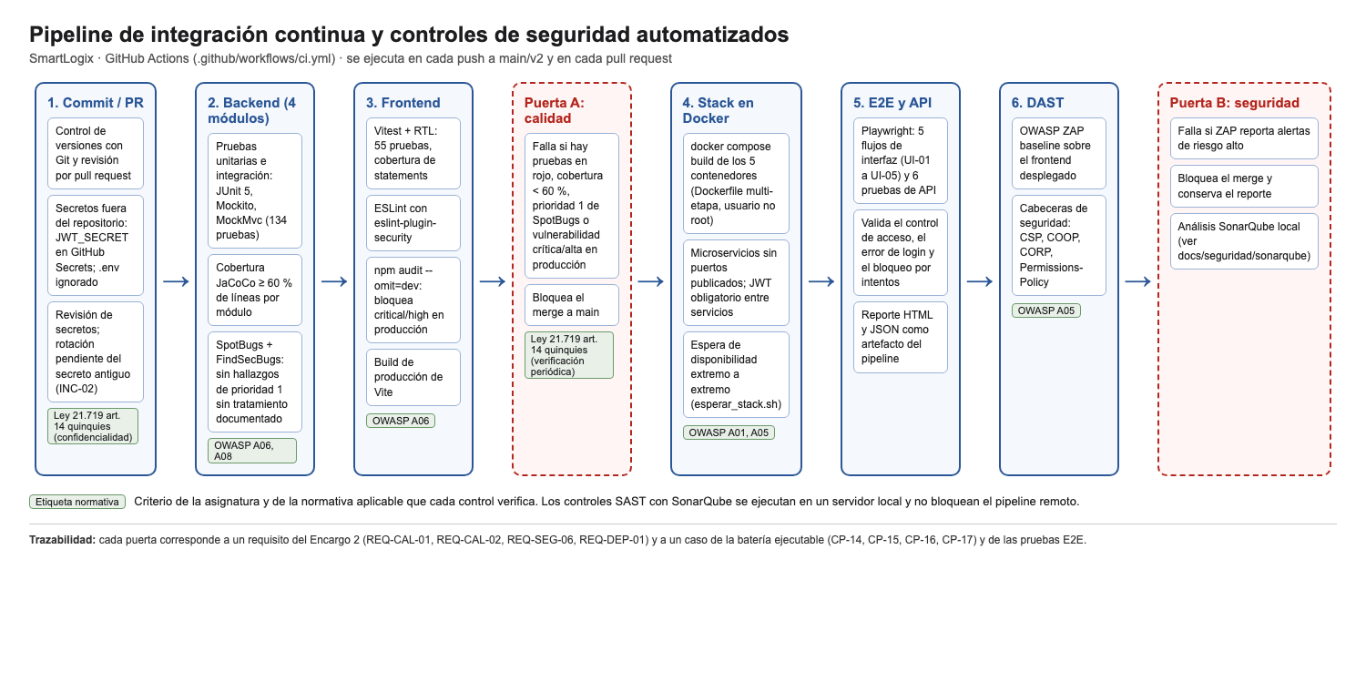
Figura 1. Pipeline de integración continua y controles automatizados (docs/seguridad/diagramas/pipeline.html).
Control | Verifica | Criterio normativo o de calidad | Bloquea si...
Pruebas backend + JaCoCo | Comportamiento y cobertura de 4 módulos | ISO/IEC 25010 (mantenibilidad) | Hay pruebas en rojo o cobertura < 60 %
SpotBugs + FindSecBugs | Patrones de seguridad de Spring y Java | OWASP A05 (configuración) | Hay hallazgos de prioridad 1 sin tratamiento
Pruebas frontend + ESLint | Comportamiento de componentes y patrones inseguros | OWASP A03 (inyección) | Hay pruebas en rojo o errores de lint
npm audit --omit=dev | Vulnerabilidades en dependencias de ejecución | OWASP A06 (componentes vulnerables) | Hay critical o high en producción
Stack Docker + E2E/API | Flujos reales con autenticación y validaciones | Ley 21.719 art. 14 quinquies (medidas de seguridad) | Falla un flujo o la API responde mal
OWASP ZAP baseline | Cabeceras, errores y configuración en ejecución | OWASP A05; Ley 21.719 art. 14 quinquies | Hay alertas de riesgo alto
SonarQube (local) | Calidad, duplicación y vulnerabilidades del código | ISO/IEC 25010; criterio de la asignatura | Gate de calidad no superado (ver INC-24)

SonarQube se ejecuta en un servidor local porque el pipeline remoto no puede acceder a localhost. Sus resultados se incluyen como evidencia del análisis, y el job de SonarQube queda preparado para activarse con los secretos del repositorio. Esa diferencia se declara en el informe.

5. Resultados de las pruebas de seguridad

5.1 Análisis dinámico (OWASP ZAP)
Se ejecutó ZAP en modo baseline sobre el frontend y como escaneo de la API (OpenAPI del BFF) con un token válido inyectado. La tabla compara la versión de referencia (main) con la versión final (v2). Las cifras son instancias de alerta según el reporte JSON.
Riesgo | Frontend (main) | Frontend (v2) | API (main) | API (v2)
High | 0 | 0 | 0 | 0
Medium | 3 | 1 | 0 | 0
Low | 19 | 3 | 17 | 9
Informational | 8 | 8 | 660 | 665

Lectura de los resultados: no hay alertas de riesgo alto en ninguna versión, por lo que la puerta B del pipeline queda superada. En el frontend, las alertas de riesgo medio bajan de 3 a 1: la residual es 'style-src unsafe-inline', necesaria porque los componentes usan estilos en línea (INC-21). En la API, las alertas de baja severidad bajan de 17 a 9. Quedan respuestas 500 de baja severidad en pruebas de inyección de plantillas sobre parámetros de búsqueda; se documentan como observación.
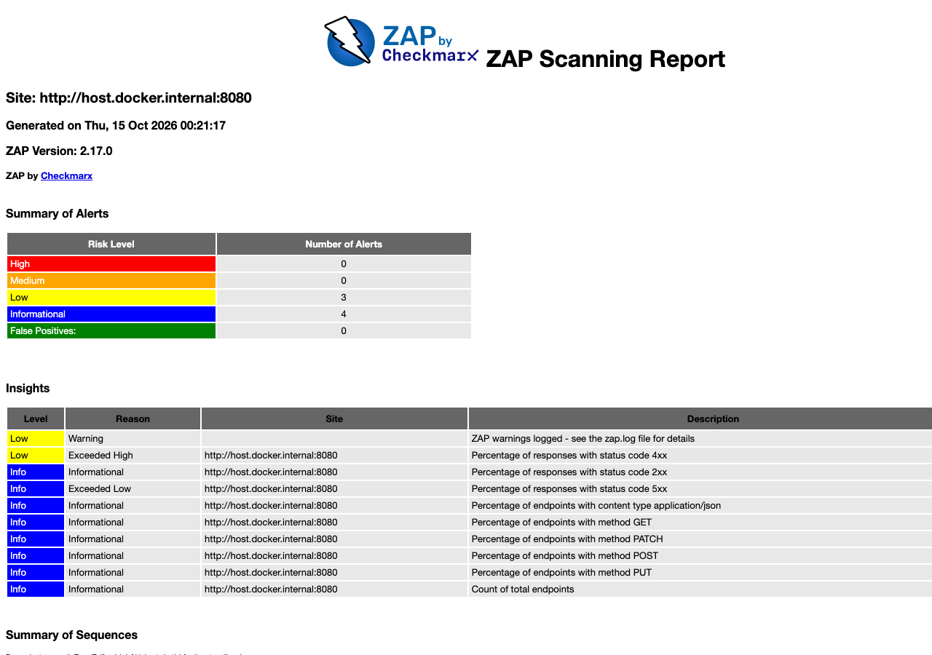
Figura 2. Reporte ZAP de la API en la versión de referencia (main).
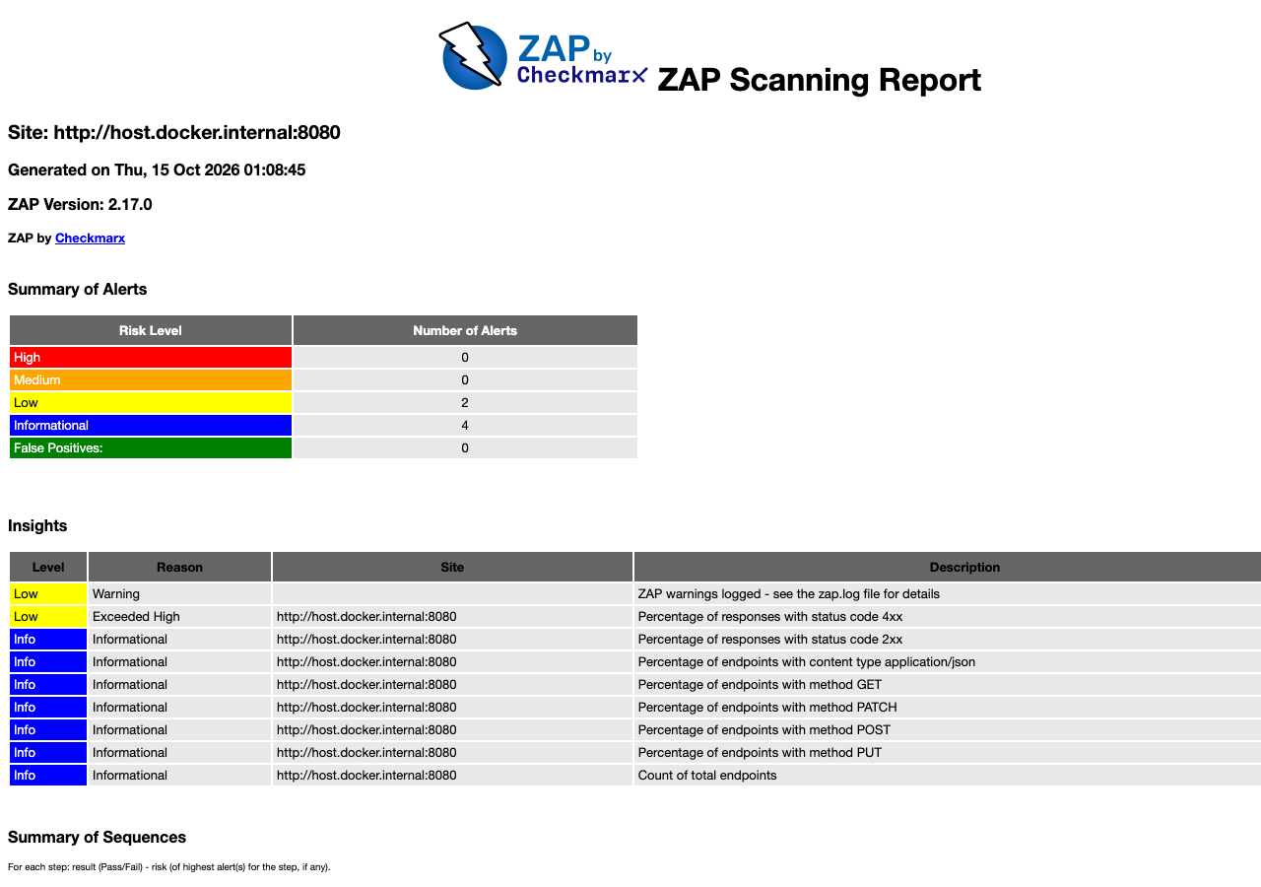
Figura 3. Reporte ZAP de la API en la versión final (v2).

5.2 Análisis estático (SAST)
Módulo | Hallazgos totales / prioridad 1 (v2)
inventory-service | 13 / 0
order-service | 25 / 0
shipping-service | 11 / 0
bff-gateway | 25 / 0

En v2 no hay hallazgos de prioridad 1 sin tratamiento. El único de prioridad 1 (SPRING_CSRF_PROTECTION_DISABLED) queda como riesgo aceptado en cada módulo, con su exclusión documentada en spotbugs-exclude.xml. La versión de referencia tenía un hallazgo de prioridad 1 en el BFF.
Métrica SonarQube | Backend (v2) | Frontend (v2)
Bugs | 0 | 0
Vulnerabilidades abiertas | 0 | 0
Vulnerabilidades aceptadas (WONTFIX) | 4 | 0
Code smells | 0 | 0
Cobertura | 87.3 % | 68.4 %
Duplicación (global) | 14.5 % | 1.1 %
Quality gate | ERROR | OK

El quality gate del backend falla por la duplicación de código en código nuevo (29.69 %). Es un hallazgo real de mantenibilidad (INC-24) y no se ocultó: la propuesta SEG-03 lo resuelve con un módulo común. Las cuatro vulnerabilidades S4502 son el mismo riesgo CSRF de cada módulo y se aceptaron en SonarQube con una justificación registrada en el issue.
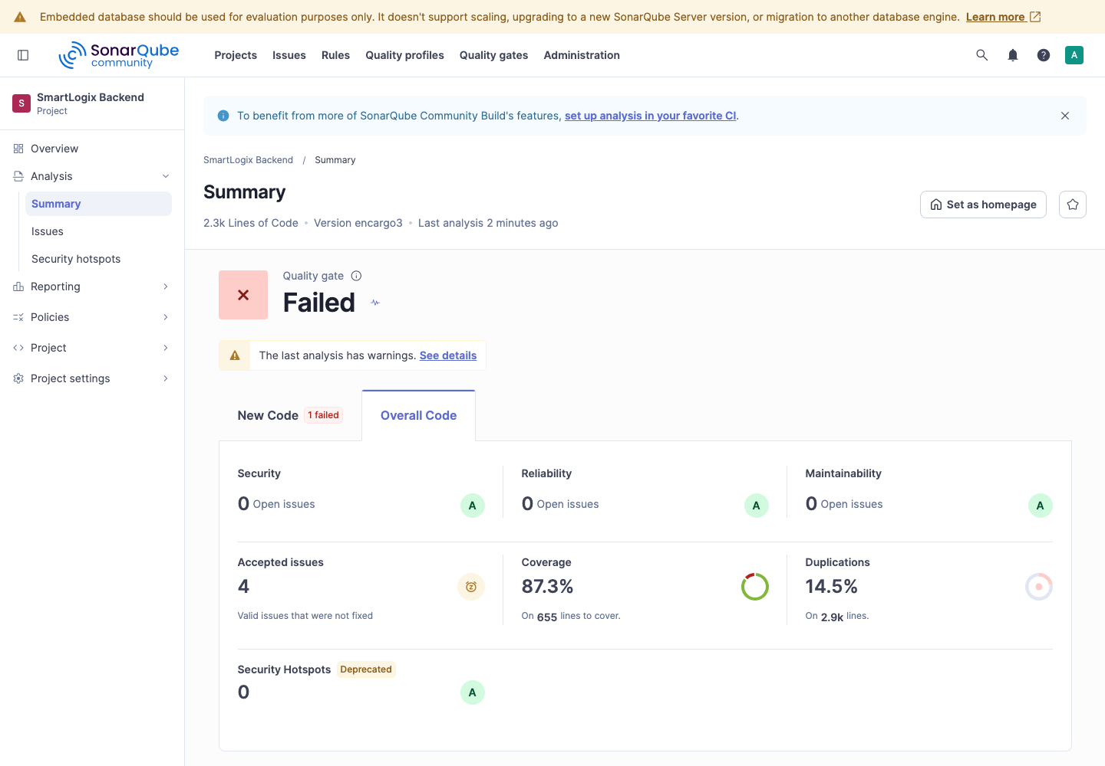 | 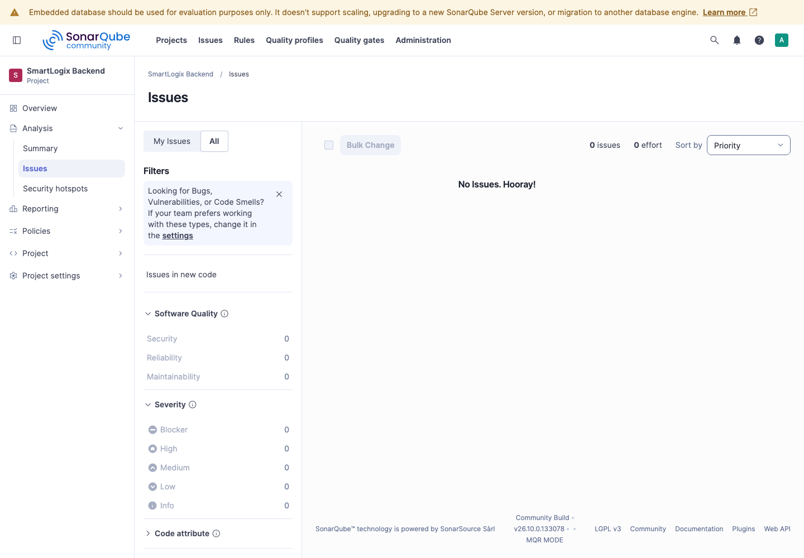
Figura 4. SonarQube, backend (vista general): gate fallido por duplicación. | Figura 5. SonarQube, issues del backend (riesgo CSRF aceptado).

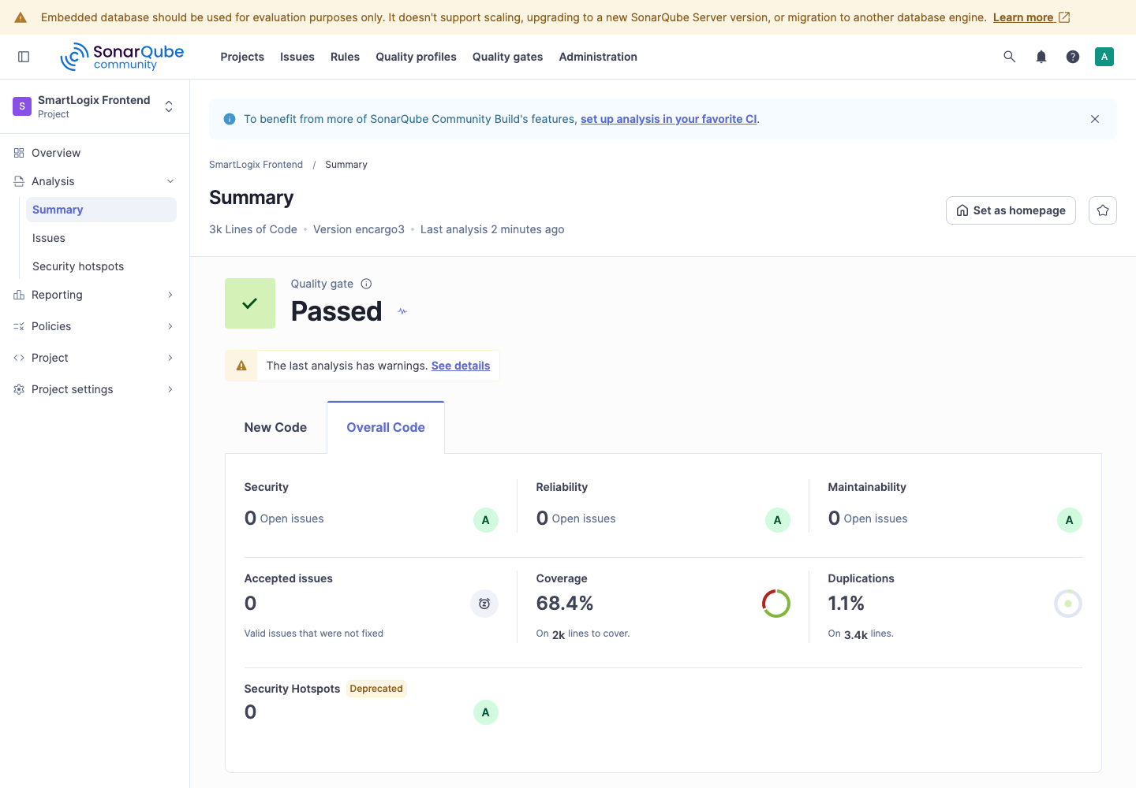
Figura 6. SonarQube, frontend: gate superado.

5.3 Análisis de dependencias (SCA)
Alcance | Crítica | Alta | Moderada | Total
Completo (main, Encargo 2) | 3 | 13 | 7 | 23
Producción (v2): npm audit --omit=dev | 0 | 0 | 2 | 2
Completo (v2): incluye build y test | 3 | 6 | 6 | 15

La versión de referencia tenía 23 vulnerabilidades en total (3 críticas y 13 altas, según el Encargo 2). Las dependencias de producción quedan sin critical ni high. La moderada restante (react-router-dom 6) exige migrar a la versión 7, que es un cambio mayor; se mantiene como riesgo documentado. Las críticas y altas que quedan son de vitest, vite y tailwind, usados solo al compilar y probar (INC-09).

5.4 Batería de casos de prueba
La batería contiene 23 casos. Se ejecutó en la versión de referencia (main) y en la final (v2) con el mismo script (docs/pruebas/ejecutar_casos.py). Cada caso registra requisito, datos de entrada, resultado esperado, criterio de aceptación, criticidad y evidencia. Las tarjetas de cada caso están en el anexo A.
Caso | Descripción | Requisito | Base | Final | Criticidad
CP-01 | Autenticación JWT y acceso a endpoints protegidos | REQ-SEG-01 | PASA | PASA | CRITICO
CP-02 | Rechazo de credenciales inválidas y registro duplicado | REQ-SEG-01 | PASA | PASA | MODERADO
CP-03 | Descuento según tipo de orden (Factory Method) | REQ-FUNC-02 | PASA | PASA | GRAVE
CP-04 | Rechazo de tipo de orden no soportado | REQ-FUNC-02 | PASA | PASA | MODERADO
CP-05 | Fallback del Circuit Breaker ante fallo del carrier | REQ-RES-01 | PASA | PASA | GRAVE
CP-06 | Búsqueda y filtrado de productos | REQ-FUNC-03 | PASA | PASA | MODERADO
CP-07 | Validación de entradas en servicios de negocio | REQ-VAL-01 | PASA | PASA | GRAVE
CP-08 | Validación de entradas a través del gateway (BFF) | REQ-VAL-01 | PASA | PASA | MODERADO
CP-09 | Tiempos de respuesta (lectura y escritura) | REQ-NFR-01 | PASA | PASA | MODERADO
CP-10 | Protección de contraseñas en almacenamiento | REQ-SEG-02 | PASA | PASA | GRAVE
CP-11 | Errores sin exposición de detalles internos | REQ-SEG-03 | PASA | PASA | MODERADO
CP-12 | Restricción de orígenes CORS | REQ-SEG-04 | PASA | PASA | MODERADO
CP-13 | Secreto de firma JWT fuera del código fuente | REQ-SEG-05 | PASA | PASA | GRAVE
CP-14 | Cobertura de líneas JaCoCo >= 60 % | REQ-CAL-01 | PASA | PASA | MODERADO
CP-15 | Sin hallazgos de prioridad 1 en análisis estático (SpotBugs | REQ-CAL-02 | FALLA | PASA | MODERADO
CP-16 | Dependencias del frontend sin vulnerabilidades críticas o al | REQ-SEG-06 | FALLA | FALLA | GRAVE
CP-17 | Despliegue reproducible en contenedores Docker | REQ-DEP-01 | PASA | PASA | MODERADO
CP-18 | Aislamiento de los microservicios de negocio | REQ-SEG-07 | PASA | PASA | CRITICO
CP-19 | Alta de producto con persistencia y asignación de ID | REQ-FUNC-04 | PASA | PASA | GRAVE
CP-20 | Microservicio rechaza peticiones sin token desde la red inte | REQ-SEG-08 | FALLA | PASA | GRAVE
CP-21 | Bloqueo temporal tras intentos fallidos de inicio de sesión | REQ-SEG-09 | FALLA | PASA | MODERADO
CP-22 | Actualización de estado de pedido a través del BFF | REQ-FUNC-05 | FALLA | PASA | GRAVE
CP-23 | Parámetro obligatorio ausente devuelve 400 | REQ-VAL-02 | FALLA | PASA | MODERADO

Notas de la comparación. CP-15 falla en la base solo porque la rama v2 regeneró los reportes de SpotBugs; en la ejecución final pasa con los reportes actualizados. CP-16 es el riesgo residual documentado (INC-09). La versión de referencia también se evaluó con los casos CP-20 a CP-23, añadidos en este encargo.

6. Resultados de las pruebas automatizadas

6.1 Suites automatizadas y cobertura
Suite | Pruebas | Cobertura | Alcance
inventory-service | 41 | 95.1 % | 142 líneas
order-service | 29 | 93.8 % | 161 líneas
shipping-service | 28 | 92.8 % | 139 líneas
bff-gateway | 36 | 77.1 % | 214 líneas
Total backend | 134 | — | —
Frontend (Vitest + RTL) | 55 | 68,5 % statements | 13 archivos de prueba
E2E y API (Playwright) | 11 | — | 5 flujos de interfaz y 6 de API

Cada módulo supera el umbral de 60 % de líneas. El gate de JaCoCo está activo porque el argLine se corrigió (INC-07). Las pruebas nuevas de seguridad son de integración con el contexto completo de Spring, con su propia base H2 para evitar colisiones entre contextos (SecurityIntegrationTest).

6.2 Pruebas E2E y de API
Prueba (versión v2) | Resultado | Duración
UI-01 acceso a una ruta protegida sin sesión redirige a login | PASSED | 0.25 s
UI-02 registro de un usuario nuevo muestra confirmación | PASSED | 1.28 s
UI-03 credenciales incorrectas muestran un mensaje de error | PASSED | 1.50 s
UI-04 inicio de sesión correcto lleva a la página principal | PASSED | 1.55 s
UI-05 el catálogo muestra los productos obtenidos del BFF | PASSED | 1.46 s
API-01 endpoint protegido sin token responde 401 | PASSED | 0.01 s
API-02 listado de productos con token responde 200 con el catálogo | PASSED | 0.01 s
API-03 tipo de orden no soportado responde 400 con mensaje controlado | PASSED | 0.01 s
API-04 actualizar estado de un pedido a través del BFF responde 200 | PASSED | 0.02 s
API-05 parámetro obligatorio ausente responde 400 y no 500 | PASSED | 0.00 s
API-06 con token inválido se rechaza el acceso | PASSED | 0.00 s

Resultado de la ejecución final: 11 de 11 pruebas aprobadas, 0 fallidas y 0 inestables, en 6.8 s. En la rama main, la misma suite obtuvo 8 de 11: UI-03 falló por INC-18, API-04 por INC-19 (503) y API-05 por INC-20 (500). La transcripción de esa ejecución está en docs/evidencias/encargo3/e2e-linea-base-main.txt.
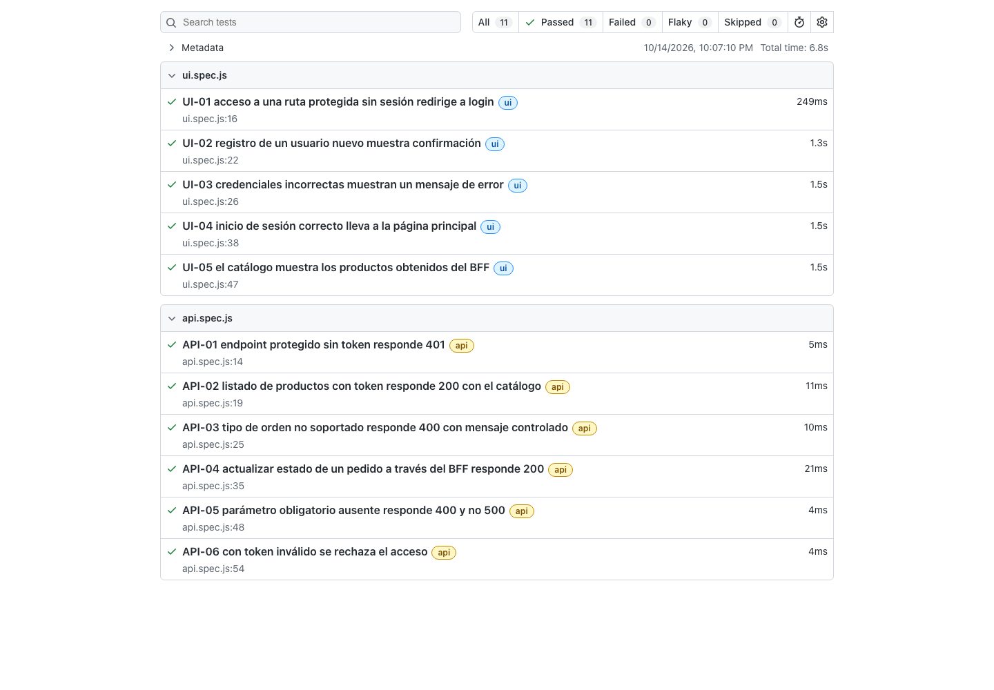 | 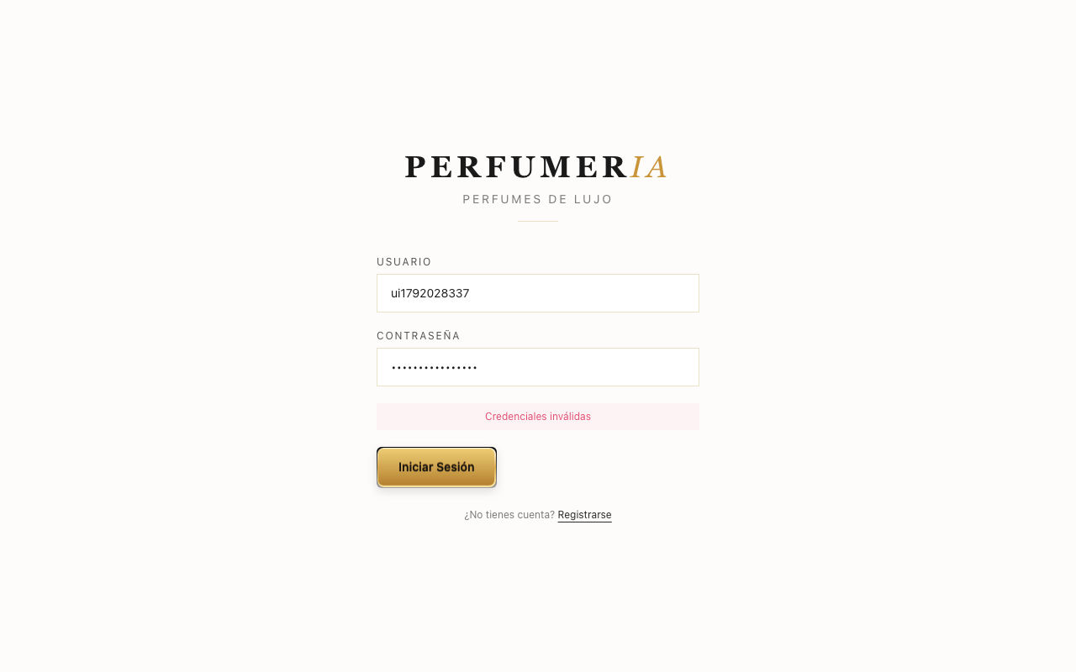
Figura 7. Reporte HTML de Playwright (ejecución final). | Figura 8. UI-03 en v2: se muestra el error y se conserva el usuario (INC-18 cerrado).

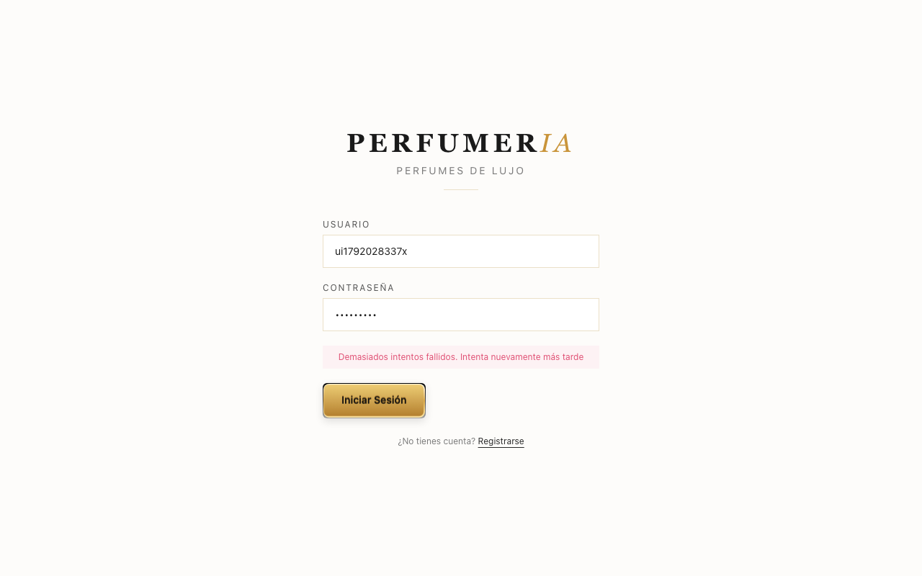 | 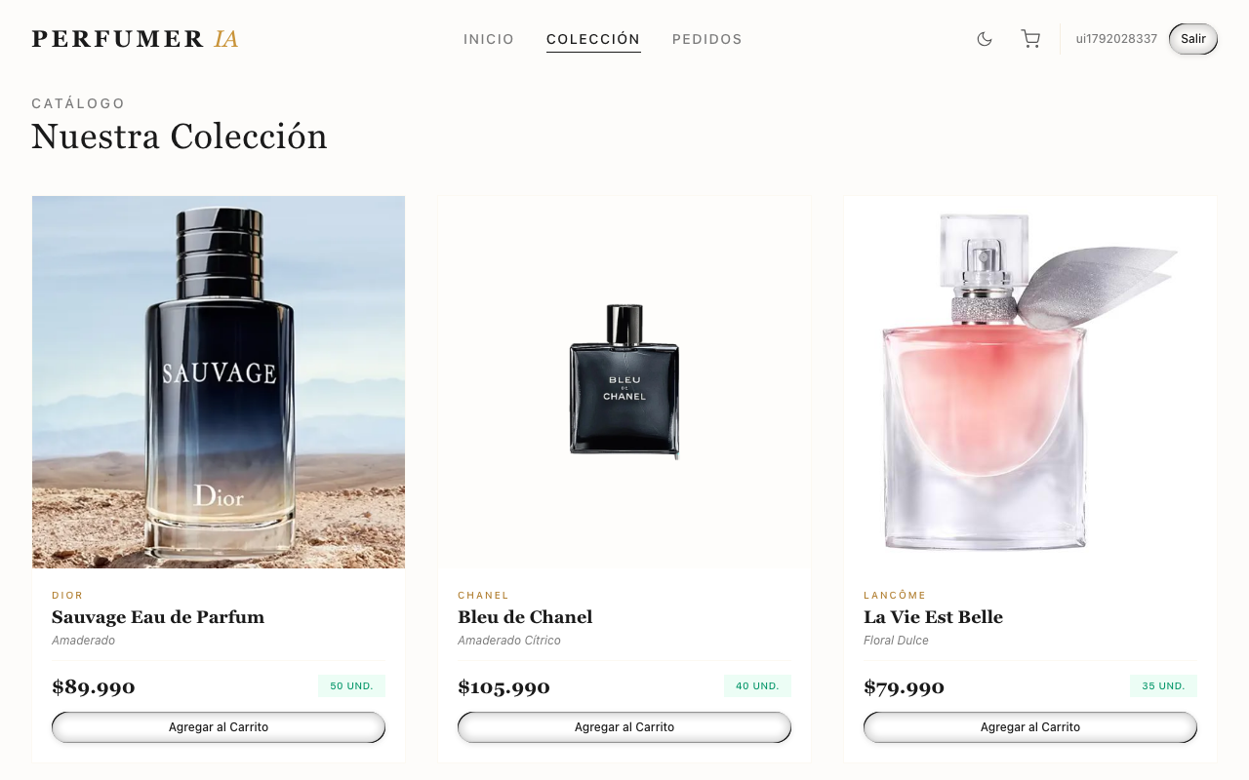
Figura 9. UI-06 en v2: bloqueo temporal tras cinco intentos fallidos (INC-13). | Figura 10. UI-05: catálogo cargado desde el BFF con token.

6.3 Pipeline de integración continua
El workflow .github/workflows/ci.yml se ejecutó en la rama v2 y en el pull request #1. Todos los jobs terminaron con éxito en la última ejecución (ejecución 38665699298, 9 minutos de duración total). La primera ejecución del DAST falló por permisos de escritura del directorio de reportes; el registro del job lo mostró y se corrigió en un commit posterior (incidente de pipeline, no de producto).
Job | Resultado | Duración
Backend (bff-gateway) | Éxito | 41 s
Backend (inventory-service) | Éxito | 45 s
Backend (order-service) | Éxito | 45 s
Backend (shipping-service) | Éxito | 42 s
Frontend | Éxito | 28 s
E2E y API sobre Docker | Éxito | 5 min 15 s
DAST (OWASP ZAP baseline) | Éxito | 2 min 56 s

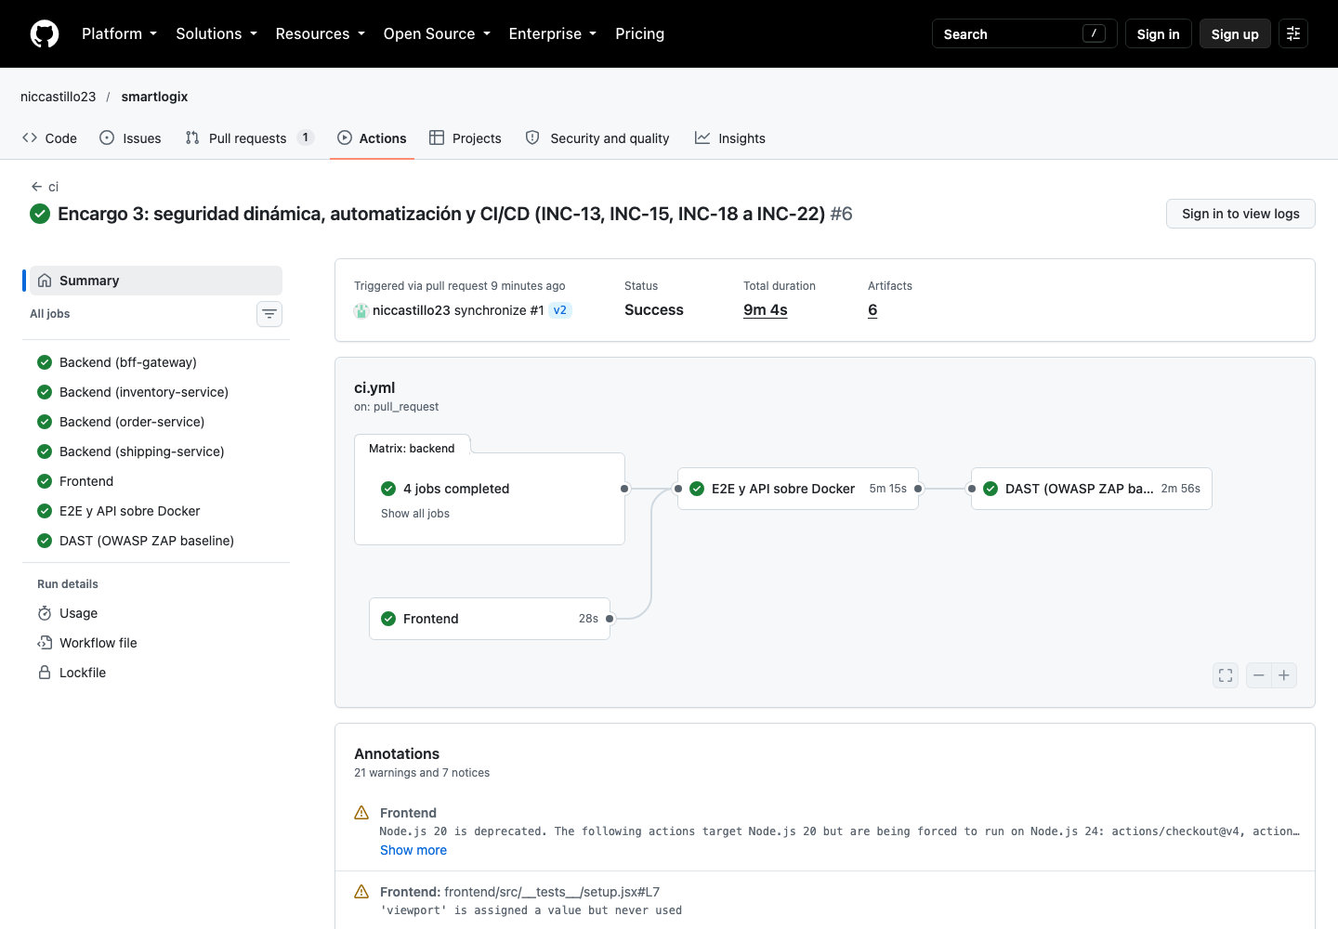 | 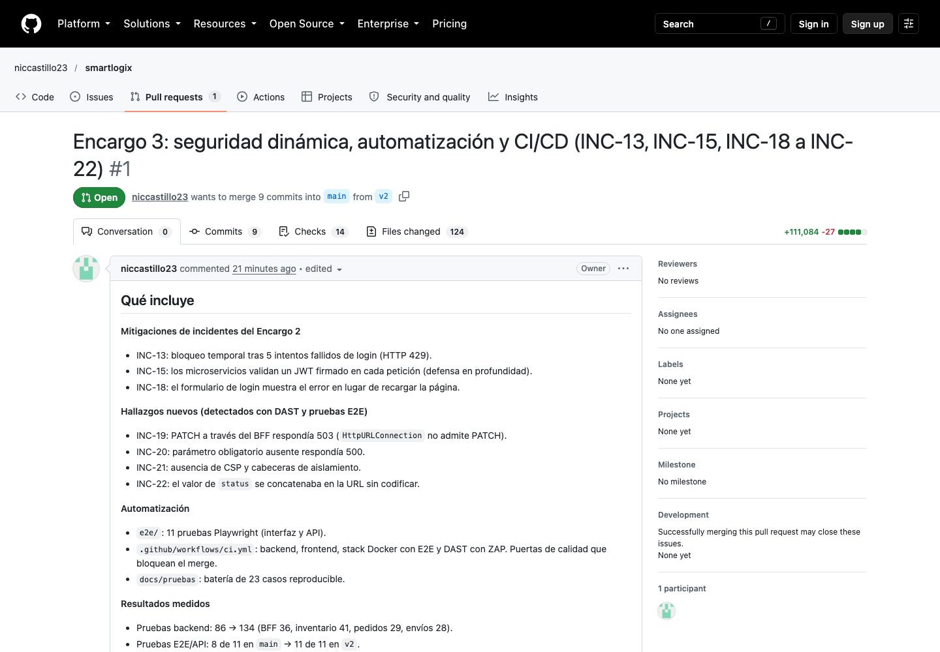
Figura 11. Ejecución del pipeline en GitHub Actions: todos los jobs en verde. | Figura 12. Pull request #1 hacia main con el pipeline ejecutado.

6.4 Eficiencia de la automatización
La automatización cubre 134 pruebas de backend, 55 de frontend, 11 de E2E y API, y la batería de 23 casos. El tiempo de ejecución automatizado de la suite E2E y de API es de 6,8 segundos. Cada job de backend del pipeline tarda entre 41 y 49 segundos, incluida la preparación del entorno. El ahorro frente a la verificación manual no se midió con cronómetro: esa comparación requiere ejecutar los mismos casos a mano y registrar su tiempo, y no se hizo. La eficiencia se justifica en la repetibilidad: los mismos casos se ejecutan en cada PR y detectan regresiones sin intervención.

6.5 Regresión: qué prueba detecta cada defecto corregido
Para cada defecto corregido se identifica la prueba que lo detecta. El criterio es que la prueba falle sobre la versión de referencia y pase sobre la versión final. Así, la corrección queda protegida frente a cambios futuros.
Incidente | Prueba que lo detecta | Comportamiento en main | Comportamiento en v2
INC-13 | CP-21; AuthServiceTest (bloqueo y reseteo) | Falla sin bloqueo | Pasa
INC-15 | CP-20; SecurityIntegrationTest x3 | CP-20 falla (200 sin token) | Pasa
INC-18 | UI-03 (Playwright) | Falla: el error no aparece | Pasa
INC-19 | API-04; CP-22 | 503 en PATCH | Pasa
INC-20 | API-05; CP-23 | 500 con parámetro ausente | Pasa
INC-22 | StatusUrlEncodingTest x2 | No ejecutada sobre main; el código de main concatena el valor (verificado por lectura del código) | Pasa
INC-16 | CP-19; ProductSeedIdIntegrationTest | Falla: HTTP 500 en el alta | Pasa
INC-21 | ZAP baseline frontend (DAST) | Medio: 3 alertas | Medio: 1 alerta (residual)

7. Incidentes identificados, criticidad y propuestas de mitigación
La escala de criticidad es la de la plantilla: CRÍTICO (compromete credenciales o datos, o impide el uso; remediación inmediata), GRAVE (afecta funcionalidades importantes o la cadena de desarrollo; corrección urgente), MODERADO (afecta casos específicos; próxima iteración) y LEVE (apariencia o texto). El estado distingue entre cerrado, mitigado con residual, riesgo aceptado y abierto.

ID | Caso / origen | Requisito | Descripción | Ubicación | Criticidad | Estado | Tratamiento y evidencia
INC-01 | CP-10 | REQ-SEG-02 | Contraseñas almacenadas en texto plano y comparadas por igualdad. | bff-gateway AuthService (base: líneas 17, 24, 39) | CRÍTICO | CERRADO | Hash BCrypt. Prueba: AuthServiceTest.register_shouldStoreBcryptHashNotPlaintext; CP-10.
INC-02 | CP-13 | REQ-SEG-05 | Secreto de firma JWT literal en application.yml, presente en el historial de git. | bff-gateway application.yml (base: línea 17); historial anterior a 2d7685f | CRÍTICO | CERRADO EN CÓDIGO; ROTACIÓN PENDIENTE | Secreto desde ${JWT_SECRET}. Debe rotarse: el valor del historial se considera expuesto.
INC-15 | CP-20 | REQ-SEG-07 | Los microservicios respondían sin token a cualquier petición de la red interna. | inventory, order y shipping: sin Spring Security; puertos publicados (base) | CRÍTICO | CERRADO | JwtAuthFilter y SecurityConfig en cada servicio; SecurityIntegrationTest (3 pruebas por servicio); CP-20 (401 desde la red interna).
INC-22 | Revisión DAST | REQ-FUNC-05 | El valor de status se concatenaba en la URL: '&', '#' o llaves alteraban la petición al microservicio. | bff-gateway OrderProxyService y ShippingProxyService (base) | GRAVE | CERRADO | Construcción de URI codificada. StatusUrlEncodingTest (2 pruebas) y PATCH de prueba con 'SHIPPED&admin=true' (200, sin parámetros inyectados).
INC-16 | CP-19 | REQ-FUNC-04 | Alta de productos con HTTP 500: la secuencia de IDs no avanzaba tras la semilla. | inventory-service data.sql (base) | GRAVE | CERRADO | ALTER TABLE ... RESTART WITH. ProductSeedIdIntegrationTest (falla sin la corrección); CP-19.
INC-19 | API-04 / CP-22 | REQ-FUNC-05 | PATCH a través del BFF respondía 503: RestTemplate con HttpURLConnection no admite PATCH. | bff-gateway RestTemplateConfig (base) | GRAVE | CERRADO | JdkClientHttpRequestFactory. API-04 y CP-22 pasan.
INC-13 | CP-21 | REQ-SEG-09 | Sin límite de intentos de login: fuerza bruta sin freno. | bff-gateway AuthService/AuthController (base) | MODERADO | CERRADO | Bloqueo de 15 min tras 5 fallos por usuario (HTTP 429). CP-21; AuthServiceTest (2 pruebas nuevas).
INC-18 | UI-03 | REQ-SEG-01 | El login con credenciales incorrectas recargaba la página y no mostraba el error. | frontend api.js (interceptor 401 sin excepción para /auth/) | MODERADO | CERRADO | Excepción para /auth/*. UI-03 pasa: se muestra 'Credenciales inválidas' y se conserva el usuario.
INC-20 | API-05 / CP-23 | REQ-VAL-02 | Parámetro obligatorio ausente devolvía HTTP 500. | GlobalExceptionHandler de los cuatro módulos (base) | MODERADO | CERRADO | MissingServletRequestParameterException mapeada a 400. API-05 y CP-23.
INC-21 | DAST frontend | REQ-SEG-10 | Sin Content-Security-Policy ni cabeceras de aislamiento; versión del servidor expuesta. | frontend/nginx.conf (base) | MODERADO | MITIGADO (residual) | CSP, COOP, CORP, Permissions-Policy y server_tokens off. Residual: 'unsafe-inline' en estilos (componentes con estilos en línea).
INC-08 | CP-15 | REQ-CAL-02 | SpotBugs prioridad 1: SPRING_CSRF_PROTECTION_DISABLED en la configuración de seguridad. | SecurityConfig de los cuatro módulos | MODERADO | RIESGO ACEPTADO | API stateless con Bearer, sin cookies. Exclusión documentada en cada módulo y 4 issues S4502 aceptados en SonarQube con justificación.
INC-09 | CP-16 | REQ-SEG-06 | Vulnerabilidades en dependencias de desarrollo del frontend (vitest, vite, tailwind). | frontend/package.json (devDependencies) | GRAVE | ABIERTO (residual) | Producción sin high ni critical (npm audit --omit=dev). Quedan 3 críticas y 6 altas en build/test; corregir exige saltos mayores.
INC-24 | SonarQube | REQ-CAL-03 | Duplicación de código entre microservicios (SecurityConfig, JwtAuthFilter, manejador de errores y pruebas): el quality gate falla con 29,7 % de duplicación en código nuevo. | inventory, order, shipping y bff-gateway | MODERADO | ABIERTO | Extraer un módulo común (librería de seguridad y errores). Ver propuesta SEG-03.
INC-12 | Revisión de código | REQ-SEG-01 | El token JWT se guarda en localStorage, accesible desde scripts de la página. | frontend/src/context/AuthContext.jsx | MODERADO | ABIERTO | Cookie HttpOnly con SameSite y protección CSRF reactivada. Ver propuesta SEG-02.
INC-14 | Revisión visual | REQ-CAL-01 | La pantalla de inicio se presenta como 'PERFUMERÍA' y el título HTML como 'SmartLogix'. | frontend (captura UI-01 a UI-05) | LEVE | ABIERTO | Unificar el nombre comercial.
INC-03 | CP-11 | REQ-SEG-03 | Excepciones de conversión devolvían 404 con el mensaje interno del framework. | GlobalExceptionHandler (base) | MODERADO | CERRADO | Respuesta genérica sin detalle técnico. CP-11.
INC-04 | CP-02 | REQ-SEG-01 | Credenciales inválidas y registro duplicado respondían 403. | bff-gateway (base) | MODERADO | CERRADO | 401 y 409. CP-02.
INC-05 | CP-04 | REQ-FUNC-02 | Tipo de orden no soportado respondía 404. | order-service OrderService (base) | MODERADO | CERRADO | 400 con mensaje controlado. CP-04.
INC-07 | CP-14 | REQ-CAL-01 | El gate de JaCoCo no se ejecutaba: el argLine de Surefire sustituía al agente. | pom.xml de los cuatro módulos (base) | MODERADO | CERRADO | argLine = @{argLine}. CP-14 con cobertura medida por módulo.
INC-23 | Revisión de código | REQ-SEG-03 | Los logs del BFF registraban el mensaje de excepción (riesgo de inyección CRLF en logs). | bff-gateway GlobalExceptionHandler (base) | LEVE | CERRADO | Se registra solo el código HTTP o un texto constante. SpotBugs CRLF: 0.
INC-25 | SonarQube | REQ-CAL-03 | Frontend: 2 bugs (promesas sin manejo de error) y 2 code smells (regex super-lineal, isNaN). | OrderStatus.jsx, ProductCatalog.jsx, formatPrice.js | LEVE | CERRADO | Manejo de error en las promesas y expresión sin regex. SonarQube frontend: 0 bugs y 0 smells.
INC-06 | CP-08 | REQ-VAL-01 | Un error 400 de validación llegaba al cliente como 403 a través del BFF. | bff-gateway (base; causa probable) | MODERADO | CERRADO | Propagación de errores 4xx del servicio de destino. CP-08.
INC-10 | CP-17 | REQ-DEP-01 | Sin Dockerfile ni docker-compose.yml. | Raíz del repositorio (base) | MODERADO | CERRADO | Imágenes multi-etapa y Compose con JWT_SECRET obligatorio. CP-17.
INC-11 | Revisión documental | REQ-CAL-01 | Cifras de cobertura de la Ev1 no reproducibles. | Informe de la Ev1 | MODERADO | CERRADO | Cifras medidas y corregidas en el informe del Encargo 2.

Resumen: 24 incidentes (crítico: 3, grave: 4, moderado: 14, leve: 3). Cerrados: 18. Abiertos, mitigados con residual o con riesgo aceptado: 6. Los incidentes críticos INC-01, INC-02 y INC-15 están cerrados en el código; INC-02 requiere además rotar el secreto, porque el valor original sigue en el historial de git.

7.1 Propuestas de mitigación para los defectos abiertos
ID | NOMBRE | IMPACTO
SEG-01 | Rotación del secreto JWT y limpieza del historial | CRÍTICO (por historial público)

PROPUESTA DE REMEDIACIÓN
Generar un nuevo JWT_SECRET en GitHub Secrets y en el .env de cada entorno, invalidar los tokens emitidos con el secreto anterior y reescribir el historial con git filter-repo (operación destructiva que requiere autorización expresa del equipo).

ID | NOMBRE | IMPACTO
SEG-02 | Mover el token a una cookie HttpOnly | MODERADO (INC-12)

PROPUESTA DE REMEDIACIÓN
Emitir el JWT en una cookie HttpOnly, Secure y SameSite=Strict; el frontend deja de leer el token. Reactivar la protección CSRF con token sincronizado y retirar la exclusión de SpotBugs. Impacto: cambio de la autenticación del frontend y pruebas E2E nuevas.

ID | NOMBRE | IMPACTO
SEG-03 | Módulo común de seguridad y manejo de errores | MODERADO (INC-24)

PROPUESTA DE REMEDIACIÓN
Extraer SecurityConfig, JwtAuthFilter, GlobalExceptionHandler y la plantilla de pruebas de integración a una librería compartida (common-security). Reduce la duplicación en los cuatro módulos, cumple el gate de SonarQube y concentra las correcciones de seguridad en un solo lugar.

ID | NOMBRE | IMPACTO
SEG-04 | Eliminar 'unsafe-inline' de la CSP | MODERADO (INC-21)

PROPUESTA DE REMEDIACIÓN
Sustituir los estilos en línea por clases de Tailwind y usar hashes o nonces para los estilos generados. Verificar con ZAP y con las pruebas E2E, porque framer-motion aplica estilos dinámicos.

ID | NOMBRE | IMPACTO
SEG-05 | Migración de herramientas de build y react-router | GRAVE (INC-09)

PROPUESTA DE REMEDIACIÓN
Actualizar vitest, vite y tailwind a versiones mayores compatibles, y evaluar react-router 7. Revalidar la cobertura con Vitest 5 antes de adoptarla: la versión 5 probada redujo la cobertura medida de 68,5 % a 51,8 %.

ID | NOMBRE | IMPACTO
SEG-06 | Protección de la autenticación | MODERADO (INC-13 residual)

PROPUESTA DE REMEDIACIÓN
El bloqueo por usuario puede usarse para negar el acceso a una cuenta legítima. Añadir límite por IP y un tiempo de bloqueo creciente, y notificar al titular de los intentos de acceso.

ID | NOMBRE | IMPACTO
SEG-07 | Revisión de la clasificación de SonarQube | MODERADO (INC-08)

PROPUESTA DE REMEDIACIÓN
Revisar cada cuatro meses los cuatro issues S4502 aceptados, para confirmar que la API sigue siendo stateless y sin cookies.

8. Plan de mantenimiento y preservación de la calidad, la seguridad y la normativa
El plan asegura que las mejoras de este encargo se mantengan en versiones futuras. Define qué se revisa, con qué frecuencia, quién lo hace y qué criterio determina si el cambio puede avanzar. Los responsables son los integrantes del grupo, con asignación rotativa, según la práctica de la asignatura.
Actividad | Frecuencia | Responsable | Criterio de éxito
Regresión completa: pruebas unitarias, batería de casos, E2E y DAST | En cada PR y antes de cada versión | Quien abre el PR | Pipeline en verde y ninguna prueba de regresión fallida
Auditoría de dependencias (npm audit --omit=dev y completo) y Maven | Cada semana (Dependabot) y antes de cada versión | Responsable de dependencias | Sin critical ni high en producción
Revisión de SpotBugs y SonarQube | Cada PR y mensual | Revisor de calidad | Prioridad 1 tratada; gate superado o deuda registrada
Revisión de cabeceras, CORS y CSP con ZAP | Mensual y ante cambios en nginx o en la configuración de seguridad | Responsable de seguridad | Sin alertas de riesgo alto; residuales en el registro
Rotación de JWT_SECRET | Cada 90 días y tras cualquier sospecha | Responsable de despliegue | Secreto nuevo en GitHub Secrets; tokens antiguos invalidados
Revisión normativa (Ley 21.719 y reglamentos de la Agencia) | Cada seis meses y al publicarse cada reglamento | Responsable de cumplimiento | Registro de la revisión y de las obligaciones pendientes
Registro y revisión de incidentes de seguridad | Continuo; revisión mensual | Responsable de seguridad | Todo incidente con criticidad, causa y corrección
Verificación de copias y de retención de logs | Mensual | Responsable de operación | Logs sin datos personales innecesarios
Gestión de la deuda técnica (SEG-03, INC-24) | Trimestral | Equipo | Duplicación del gate por debajo del umbral

8.1 Política de regresión y de cambios
- Todo defecto corregido tiene una prueba: la prueba debe fallar antes de la corrección y pasar después (sección 6.5).
- Ningún cambio de seguridad se fusiona sin pruebas: autenticación, cabeceras y configuración requieren prueba automatizada o caso en la batería.
- Las excepciones se documentan: un riesgo aceptado se registra en el informe, en SonarQube y en el archivo de exclusión, con su justificación y revisión periódica.
- Las pruebas nuevas no dependen del orden: cada contexto de prueba usa su propia base y cada prueba de usuario crea un usuario único.

8.2 Preservación de los aspectos normativos y legales
La Ley 21.719 reforma la Ley 19.628 y crea la Agencia de Protección de Datos Personales. Según la Biblioteca del Congreso Nacional, entra en vigencia el 1 de diciembre de 2026; en septiembre de 2026 el Gobierno propuso postergarla al 1 de diciembre de 2027. Este informe no puede confirmar si la propuesta se aprobó: debe verificarse en bcn.cl antes de la entrega y antes de tratar datos reales.
Obligación (ley reformada) | Estado en SmartLogix | Acción propuesta
Medidas de seguridad apropiadas (art. 14 quinquies): cifrado, confidencialidad e integridad | Parcial: BCrypt, JWT entre servicios, CSP, bloqueo de intentos. Sin HTTPS en el entorno de demostración y con H2 en memoria. | TLS terminado en el gateway; base de datos persistente cifrada en reposo (propuesta del Encargo 2, R6).
Reporte de vulneraciones a la Agencia (art. 14 sexies) | No existe procedimiento ni registro de vulneraciones. | Procedimiento de respuesta a incidentes con plazos, responsable y plantilla de notificación.
Derechos del titular: acceso, rectificación, supresión, oposición, portabilidad (arts. 4 y 9) | No hay endpoints para ejercerlos. | Endpoints de consulta, corrección, supresión y exportación en formato estructurado.
Consentimiento y transparencia (arts. 12 y 14 ter) | El registro no solicita consentimiento ni publica política de privacidad. | Casilla de consentimiento en el registro y política de privacidad publicada.
Minimización y conservación de datos (principio de proporcionalidad) | Se guardan nombre, correo y dirección de envío sin plazo de conservación. | Política de retención y purga; logs sin datos personales.

9. Análisis ético y normativo de los resultados

9.1 Análisis ético
- Independencia de la evaluación: el equipo evalúa código propio. Para reducir el sesgo, los resultados esperados se fijaron antes de ejecutar y las discrepancias se registran como incidentes, no como cambios silenciosos de la expectativa.
- Resultados desfavorables incluidos: se reportan los fallos de la versión de referencia, el riesgo residual (INC-09), la cobertura que bajó con Vitest 5 y el quality gate de SonarQube que no se supera. Ocultar esos datos sería engañoso.
- Divulgación responsable: las vulnerabilidades se describen con su ubicación para permitir la corrección. El secreto y las contraseñas no se reproducen; los tokens se redactan antes de guardar cualquier evidencia.
- Alcance autorizado: todas las pruebas dinámicas se ejecutaron sobre el stack local y sobre el repositorio propio, en línea con la autorización de la asignatura. No se apuntó a sistemas de terceros.
- Datos personales: los usuarios de prueba son sintéticos y las ejecuciones usan datos de semilla. Aun así, el análisis trata la protección de datos como un requisito, porque el diseño permitiría tratar datos reales sin las medidas faltantes.
- Responsabilidad sobre los riesgos aceptados: el riesgo CSRF y el 'unsafe-inline' se aceptan con una razón técnica concreta y una fecha de revisión, para que no se conviertan en deuda olvidada.

9.2 Análisis normativo
Desde la perspectiva normativa, los controles técnicos avanzan de forma clara: la autenticación, el secreto, el bloqueo y las cabeceras reducen el riesgo de acceso indebido. Las brechas que quedan son de gobierno de datos más que de código: derechos del titular, consentimiento, respuesta a incidentes y conservación. Esas brechas deben cerrarse antes del tratamiento de datos reales. El cumplimiento de la Ley 21.719 depende además de la fecha de entrada en vigencia, que debe confirmarse, y de los reglamentos que dicte la Agencia.

10. Conclusiones y propuestas para preservar la calidad
La versión de referencia aprobó 17 de 23 casos de la batería, y la versión final aprueba 22 de 23. Las 11 pruebas E2E y de API pasan en la versión final (8 de 11 en la de referencia). Los incidentes críticos de credenciales, secreto y exposición de microservicios quedan cerrados en el código. Se identificaron además cuatro defectos nuevos mediante el análisis dinámico y las pruebas de interfaz (INC-19 a INC-22), que también se corrigieron.
Quedan pendientes el secreto del historial (SEG-01), la duplicación entre módulos (SEG-03) y las dependencias de build (SEG-05). Son los puntos que más afectan a la calidad sostenible del proyecto.
- R1. Ejecutar el pipeline en cada PR y no fusionar con puertas en rojo (sección 4).
- R2. Cumplir el plan de mantenimiento de la sección 8, con responsables asignados y registro de cada revisión.
- R3. Ejecutar la batería de casos y la suite E2E después de cada cambio de seguridad, y tratar toda regresión como incidente.
- R4. Confirmar la fecha de vigencia de la Ley 21.719 y completar las obligaciones de la sección 8.2 antes de tratar datos reales.
- R5. Activar el job de SonarQube en el pipeline remoto con un servidor accesible y los secretos del repositorio.
- R6. Medir el tiempo de la verificación manual para completar la comparación de eficiencia (sección 6.4).

Anexo A. Tarjetas de los casos de prueba (ejecución final)
Cada tarjeta muestra el requisito, los datos de entrada, el resultado esperado, el criterio, la criticidad y cada verificación con su resultado observado. Se generan desde docs/evidencias/v2-final/resultados.json.
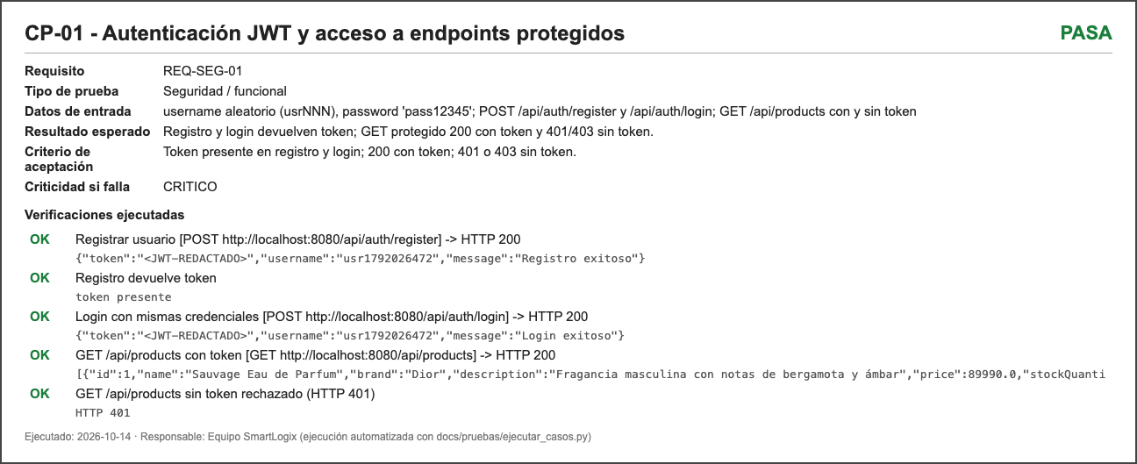 | 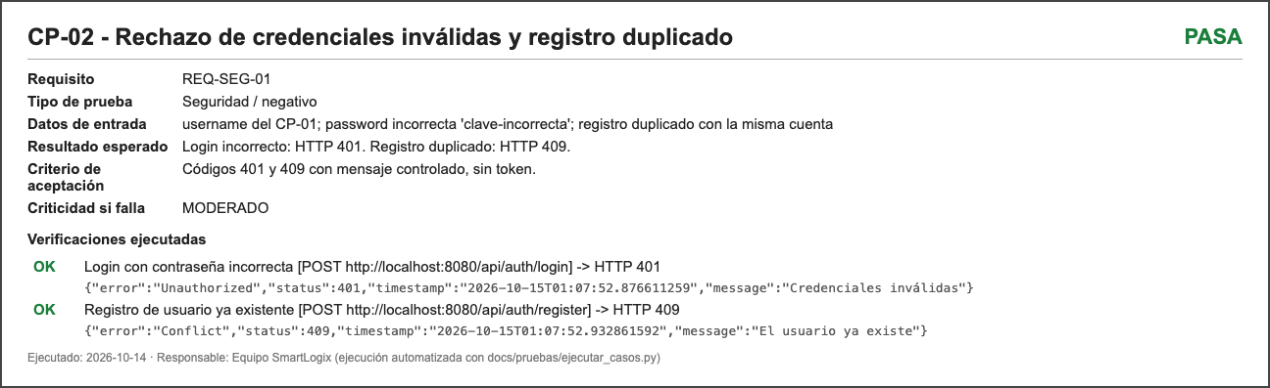
CP-01: Autenticación JWT y acceso a endpoints protegidos | CP-02: Rechazo de credenciales inválidas y registro duplicado

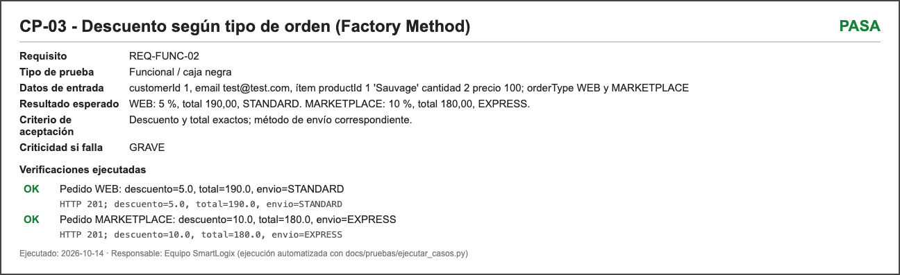 | 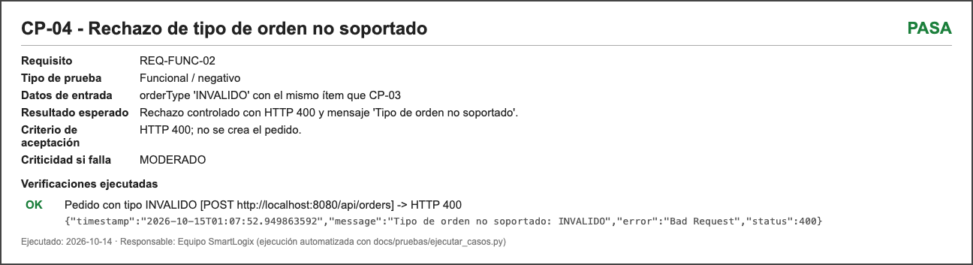
CP-03: Descuento según tipo de orden (Factory Method) | CP-04: Rechazo de tipo de orden no soportado

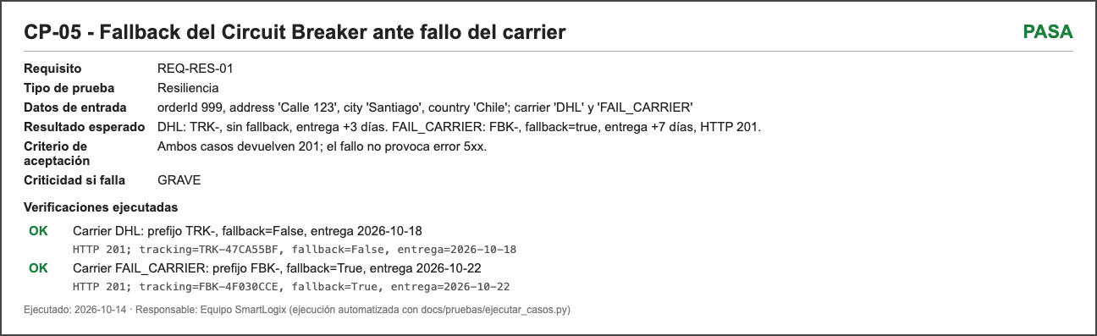 | 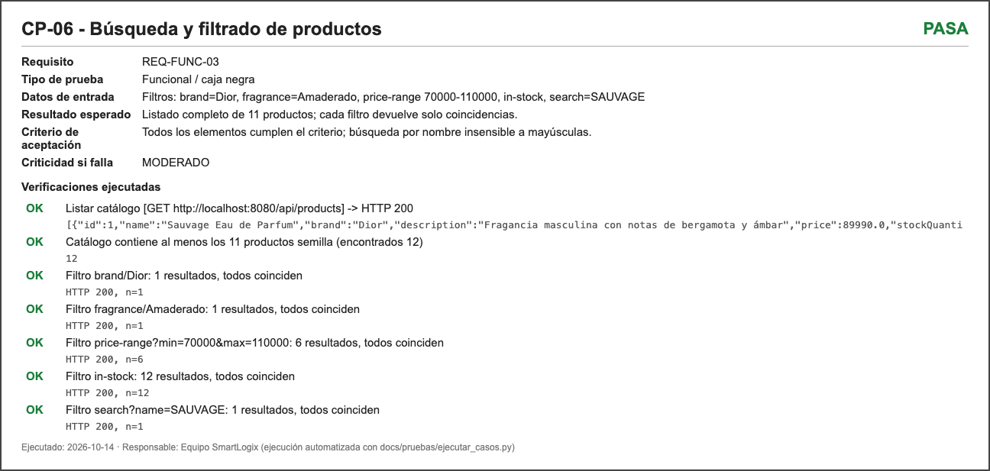
CP-05: Fallback del Circuit Breaker ante fallo del carrier | CP-06: Búsqueda y filtrado de productos

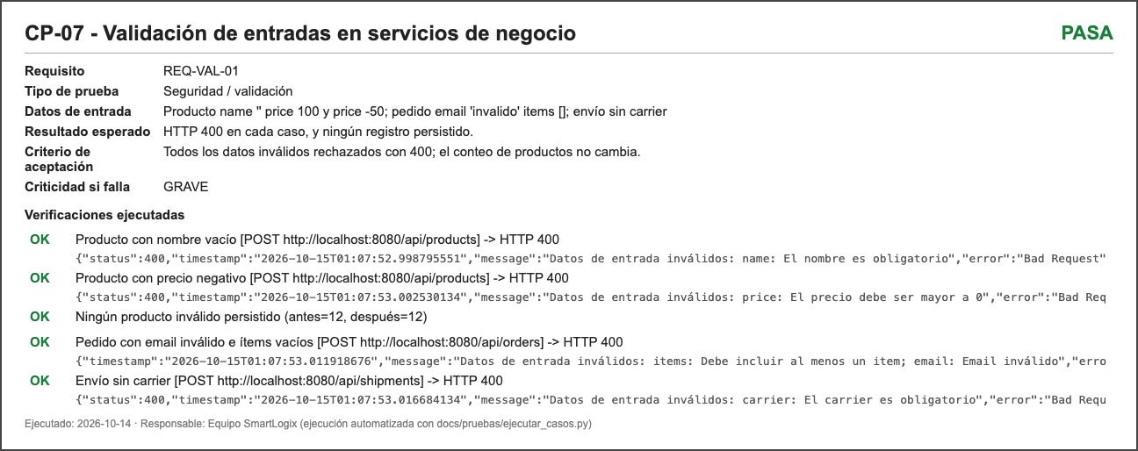 | 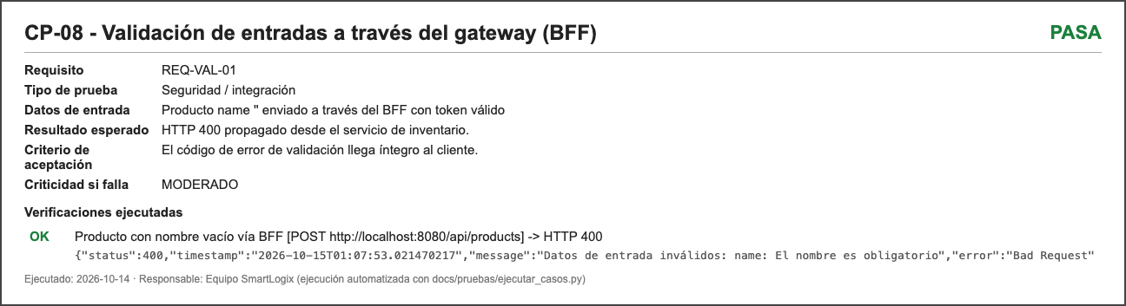
CP-07: Validación de entradas en servicios de negocio | CP-08: Validación de entradas a través del gateway (BFF)

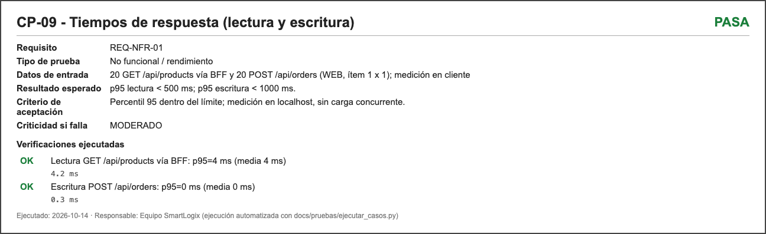 | 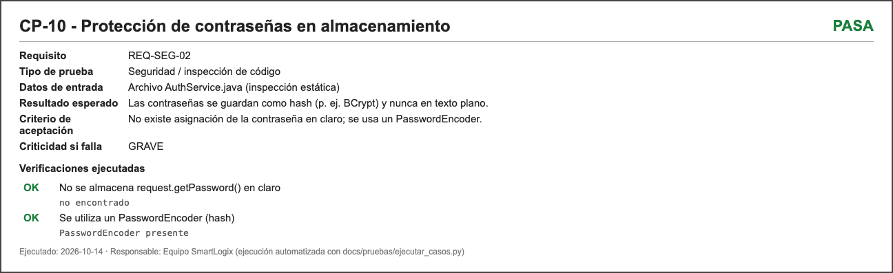
CP-09: Tiempos de respuesta (lectura y escritura) | CP-10: Protección de contraseñas en almacenamiento

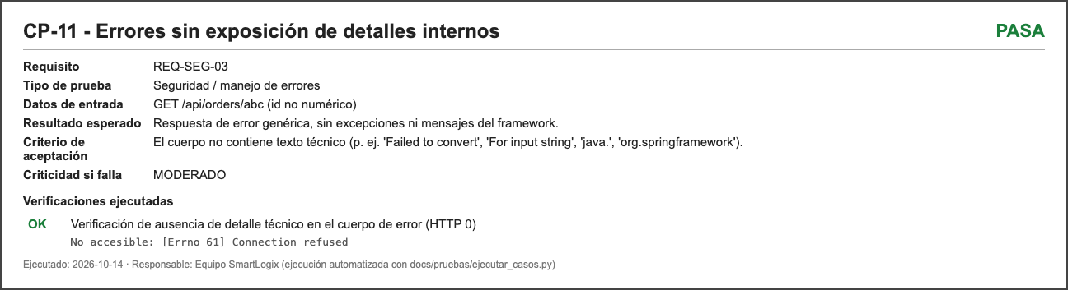 | 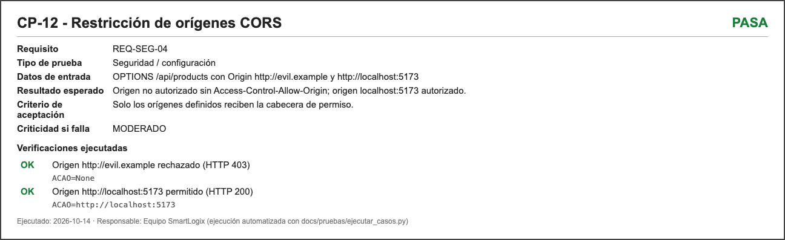
CP-11: Errores sin exposición de detalles internos | CP-12: Restricción de orígenes CORS

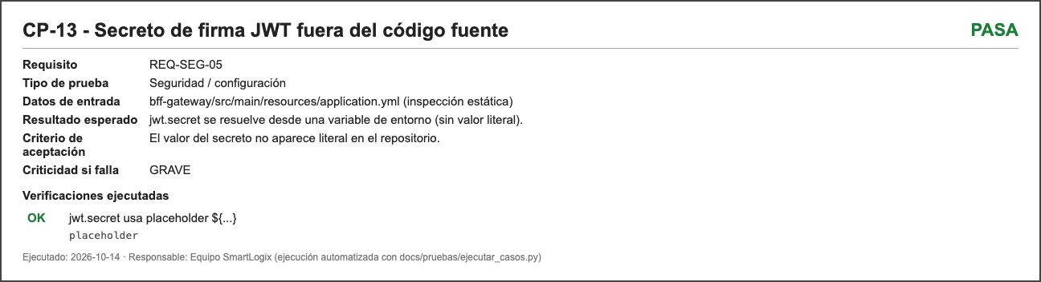 | 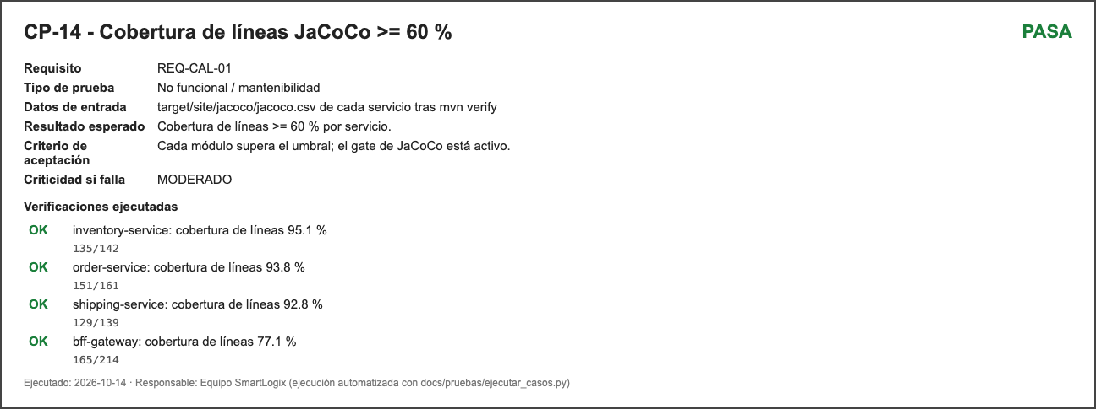
CP-13: Secreto de firma JWT fuera del código fuente | CP-14: Cobertura de líneas JaCoCo >= 60 %

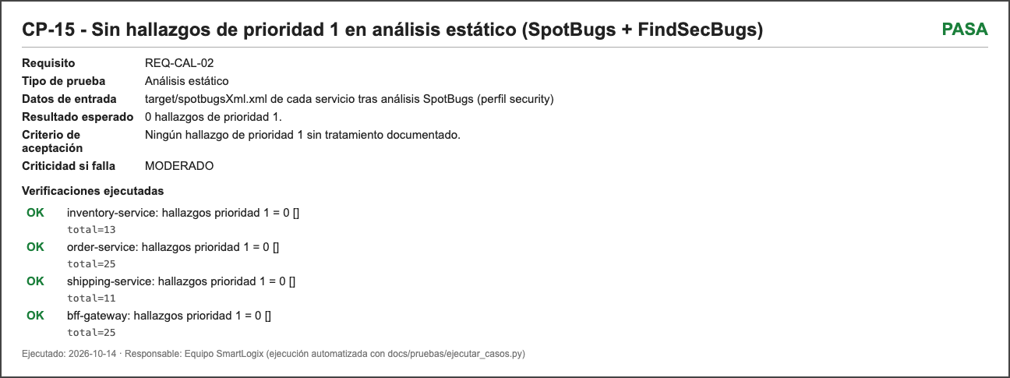 | 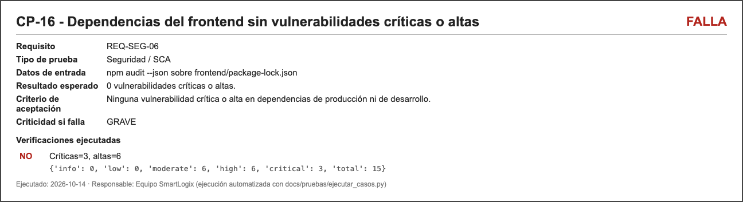
CP-15: Sin hallazgos de prioridad 1 en análisis estático (SpotBugs + FindSecB | CP-16: Dependencias del frontend sin vulnerabilidades críticas o altas

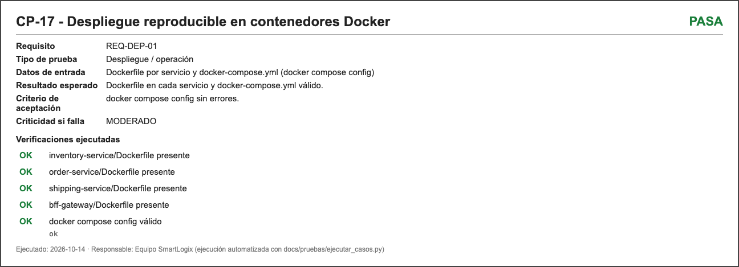 | 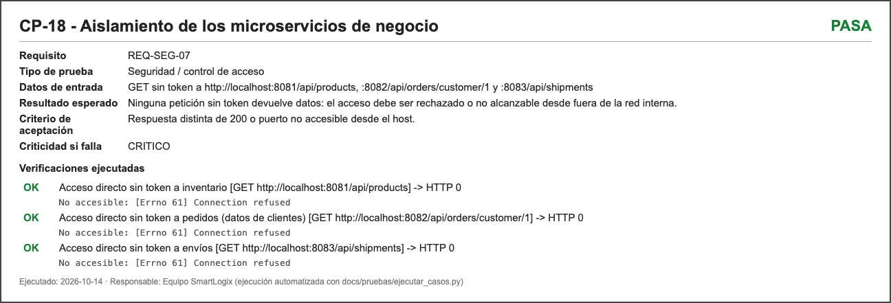
CP-17: Despliegue reproducible en contenedores Docker | CP-18: Aislamiento de los microservicios de negocio

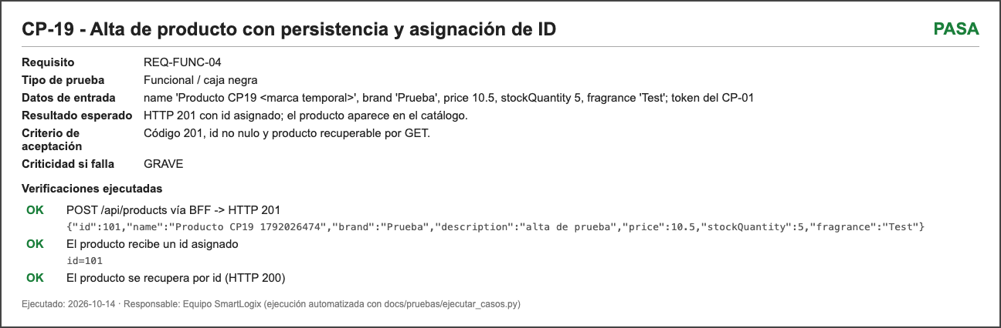 | 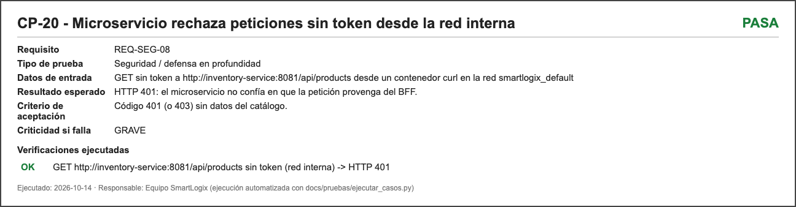
CP-19: Alta de producto con persistencia y asignación de ID | CP-20: Microservicio rechaza peticiones sin token desde la red interna

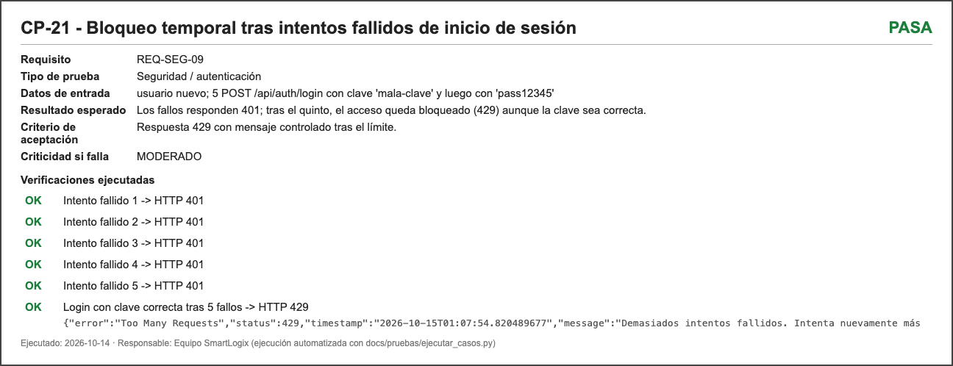 | 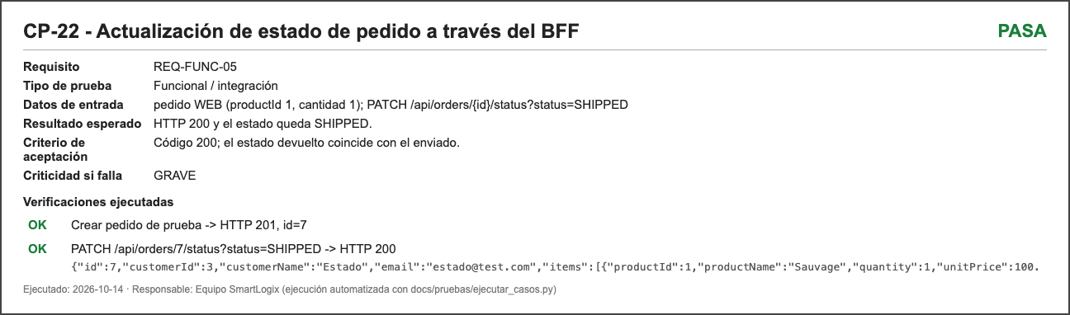
CP-21: Bloqueo temporal tras intentos fallidos de inicio de sesión | CP-22: Actualización de estado de pedido a través del BFF

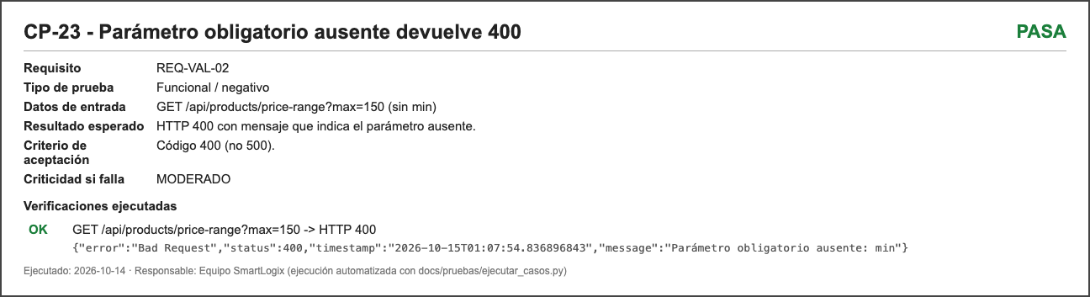
CP-23: Parámetro obligatorio ausente devuelve 400

Anexo B. Reproducibilidad
cp .env.example .env # definir JWT_SECRET (openssl rand -base64 64)
docker compose up -d --build
./docs/pruebas/esperar_stack.sh 240
python3 docs/pruebas/ejecutar_casos.py <etiqueta>
cd e2e && npm ci && npx playwright test
./docs/seguridad/ejecutar_zap.sh <etiqueta>
cd <servicio> && mvn -B clean verify
cd <servicio> && mvn -Psecurity com.github.spotbugs:spotbugs-maven-plugin:4.8.6.6:spotbugs
cd frontend && npm ci && npx vitest run --coverage && npm audit --omit=dev
python3 docs/informe/generar_informe_encargo3.py

Anexo C. Mapa de evidencias
Archivo | Contenido
docs/evidencias/main-encargo2-stack/resultados.json | Batería de 23 casos sobre la versión de referencia
docs/evidencias/v2-final/resultados.json | Batería de 23 casos sobre la versión final
docs/evidencias/encargo3/e2e-linea-base-main.txt | Salida de E2E y API en la versión de referencia
docs/evidencias/encargo3/playwright-resultados-v2.json | Resultados de E2E y API en la versión final
docs/seguridad/zap/main y v2-final | Reportes ZAP (HTML y JSON) de ambas versiones
docs/evidencias/encargo3/sonar-*.json | Métricas y quality gate de SonarQube
docs/evidencias/encargo3/npm-audit-*.json | Auditoría de dependencias (producción y completa)
docs/evidencias/encargo3/spotbugs-*.xml y jacoco-*.csv | Hallazgos de análisis estático y cobertura por módulo
docs/evidencias/encargo3/A01 a A03, S01 a S03, Z01, Z02, E01, D01 | Capturas de GitHub Actions, SonarQube, ZAP, Playwright y del pipeline
docs/evidencias/capturas/UI-01 a UI-06 | Capturas del flujo en el navegador
e2e/tests, .github/workflows/ci.yml, docs/pruebas | Código de las pruebas y del pipeline

Anexo D. Responsables de la ejecución
Asignación de responsabilidades dentro del grupo. Se define como propuesta del equipo y debe confirmarse con cada integrante antes de la defensa, porque la defensa es individual y cada uno debe poder explicar el conjunto.
Integrante | Responsabilidad en el Encargo 3
Nicolás Castillo | Stack Docker, mitigaciones del backend, análisis SpotBugs y pipeline de CI/CD.
Benjamín Catalán | Análisis dinámico (ZAP), pruebas E2E y de API, y capturas de la interfaz.
Benjamín Quiroz | Análisis estático (SonarQube y ESLint), auditoría de dependencias y revisión normativa.

